WER2022赛季积木教育机器人普及赛
——“能源变革”竞赛规则
1 主题简介
全球经济不断增长，科技大发展，技术不断创新给我们的生活带来的巨大便捷和美好。
与此同时，越来越多的人认识到 过度使用和依赖不可再生资源带来的能源危机迫在眉睫。
能源的大量消耗，带来了二氧化碳排放量的急剧增长，导致全球气候恶化，人类也为此付出了惨痛的代价。
传统能源的开采和使用终将已难以为继，能源问题将成为人类面向未来的一个复杂、多变、不确定和不同维度的严峻挑战，我们不得不把目光转向太阳能、风能、生物质能、水力等循环利用的清洁能源。曾经认为可再生能源的利用是遥不可及的今天，随着科技技术的发展和迭代，我们必然会掌握清洁能源的循环使用 并实现碳中和至零排放。
这是一场人类的共同的期盼；也是一场由不可再生能源转变成清洁能源的巨大变革。更是一场是百年未有之大变局。
2 比赛场地与环境
2.1 场地
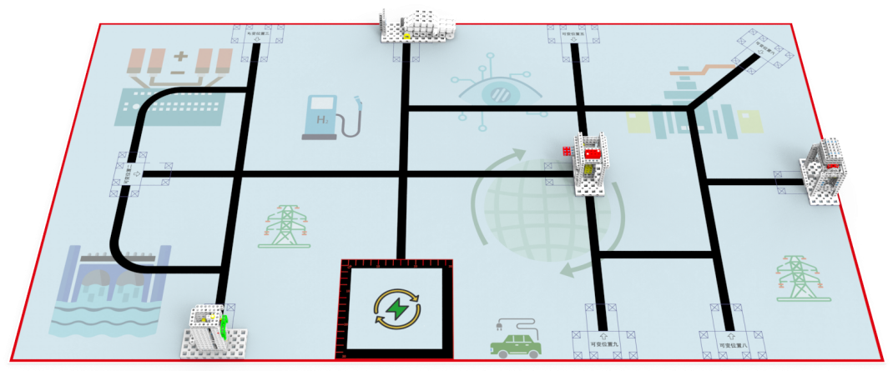
图2-1场地
场地地膜尺寸为120*220cm，材质为PU布或喷绘布。黑色引导线宽度为2cm-3cm，黑色引导线末端标有任务模型摆放的位置(模型区)，位置用细线标出。但任务模型位置不是绝对的，模型位置、方向是可以变化的。场地有一个尺寸为30*30cm基地，机器人可以多次自主往返基地。
2.2 赛场环境
机器人比赛场地环境为冷光源、低照度、无磁场干扰。但由于一般赛场环境的不确定因素较多，例如，场地表面可能有纹路和不平整，光照条件有变化等等。参赛队在设计机器人时应考虑各种应对措施。
3 任务及得分
每场比赛任务共有7个，由预设任务和现场任务两部分组成。本规则中根据难度等级高低共给出4个预设任务，3个现场任务赛前准备时公布。
预设任务的内容在本规则中公布，但其模型位置、方向是可以变化的，在赛前准备时公布，现场任务及任务说明只在赛前准备时公布，参赛队员应根据现场设计机器人结构及程序。
以下描述的预设任务只是对生活中的某些情景的模拟，切勿将它们与真实生活相比。
3.1出发（共20分）难度等级： ★
3.1.1机器人从基地出发，垂直投影处于基地之外为出发，得20分。每场比赛只记一次。
3.2无线充电站（共50分）难度等级： ★★
3.2.1 无线充电站模型的初始位置位于可变位置一、三，四、五、六、七、八、九。方向是可变的，红色箭头为模型的正面朝向。新能源汽车后轮停在A柱旁，如图3-2-1所示。
3.2.2 机器人通过推动新能源汽车，使新能源汽车后方磁铁吸附到充电桩上的磁视为充电状态为完成状态一得50分，如图3-2-2所示。
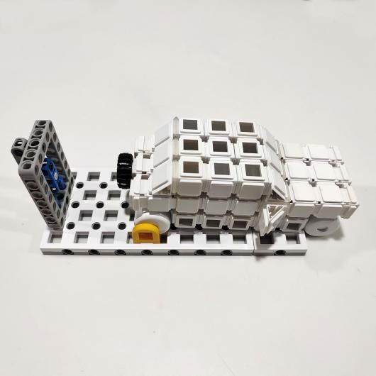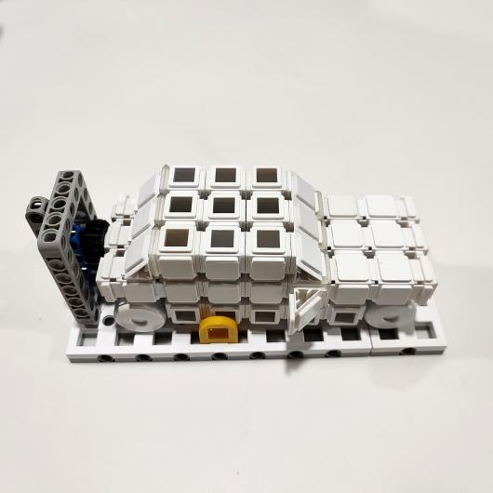
A柱
新能源汽车

磁铁
磁铁
充电桩
图3-2-1 初始状态 3-2-2完成状态
3.3高密度电池（共120分）难度等级：★★★★★
3.3.1高密度电池模型的初始位置位于可变位置二、十。方向是固定的，红色箭头为模型的正面朝向。电池在平台上，挡板在模型的左侧处于吸附关闭状态，如图3-3-1所示。
3.3.2 机器人通过推动模型左侧推板使平台上的电池落入移动框内为完成状态一得30分，如图3-3-2所示。落入移动框后，机器人通过推动模型右侧推板使挡板处于模型左侧，再通过按压挡板使矿石脱离模型为完成状态二加记40分，如图3-3-3、图3-3-4所示。把电池带回基地为完成状态三加记50分。
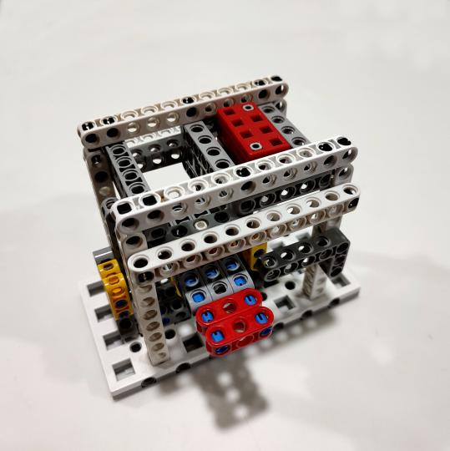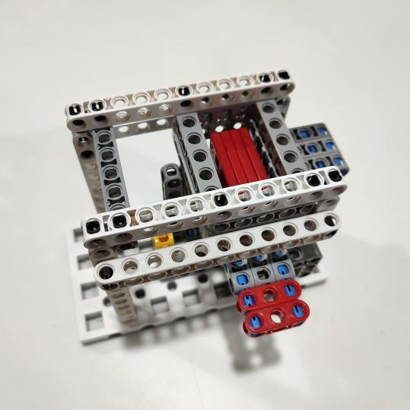
磁铁
平台
挡板

移动框
推板
电池
图3-3-1 初始状态 图3-3-2完成状态一

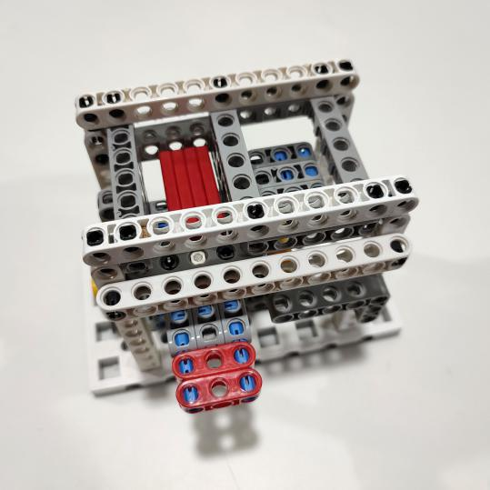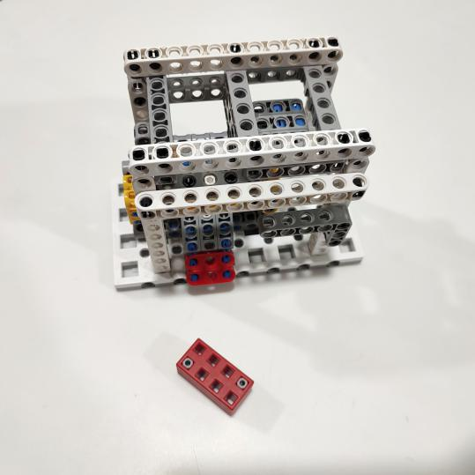
图3-3-3 完成状态之一 图3-3-4 完成状态二
3.4盐湖提锂（共60分）难度等级：★★★
3.4.1 盐湖提锂模型的初始位置位于可变位置一、三，四、五、六、七、八、九。方向是固定的，红色箭头为模型的正面朝向。锂矿处于下方平台上，转柄处于水平状态，如图3-4-1所示。
3.4.2 机器人通过转动转柄使锂资源吸附到上方磁铁上为完成状态，得60分，如图3-4-2所示。
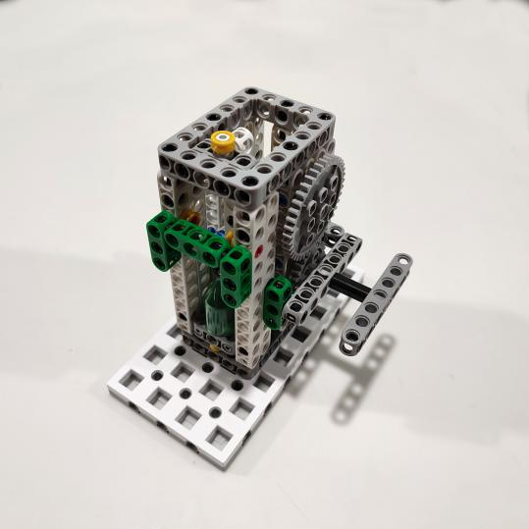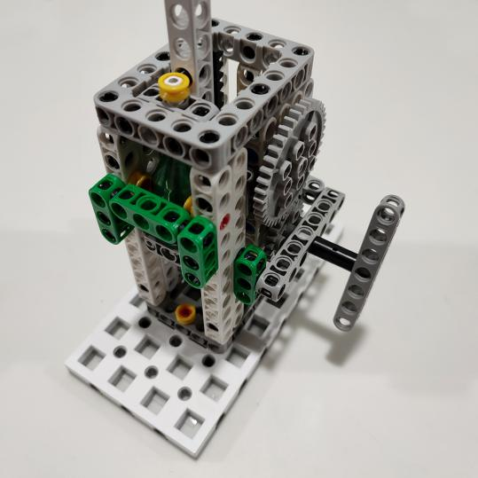
锂矿
平台

转柄
磁铁
图3-4-1初始状态 图3-4-2 完成状态
3.5 开采矿石（共80分）难度等级：★★★★
3.5.1 开采矿石模型的初始位置位于可变位置一、三，四、五、六、七、八、九。方向是固定的，红色箭头为模型的正面朝向。矿石放置在平台上，转柄处于水平状态。如图3-5-1所示。
3.5.2 机器人通过转动转柄使矿石脱离模型为完成状态一，得30分。如图3-5-2所示。
把矿石带回基地为完成状态二，加记50分。
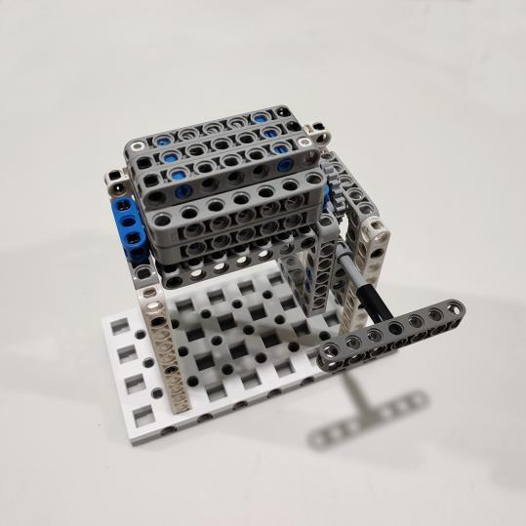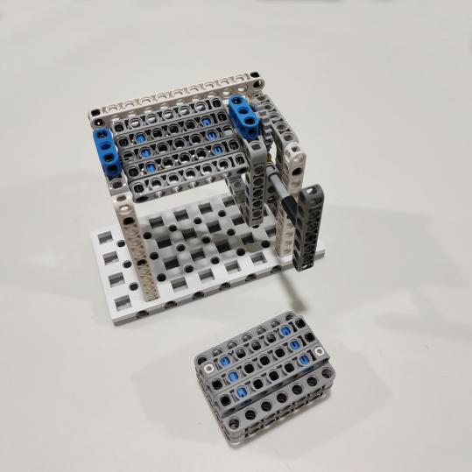
转柄
矿石

图3-5-1初始状态 图3-5-2 完成状态一
3.6 返回（共30分）难度等级：★
3.6.1比赛结束前，机器人在至少完成一个任务后自主回到基地，可得30分。
3.6.2 机器人的任一驱动轮与场地的接触点在基地内即可得分。每场只记一次。

在上述任务执行过程中，任务模型的位置和方向有些是可变的有些是不变。任务模型的位置和方向、一经公布，不再变化。
4 机器人
本节提供设计和构建机器人的原则和要求。参赛前，所有机器人必须通过检查。为保证比赛的公平，裁判会在比赛期间随机检查机器人。对不符合要求的机器人，需要按照本规则要求修改，如果机器人仍然不符合要求，将被取消参赛资格。
4.1 尺寸：每次出发前，机器人尺寸不得大于30*30*30cm（长*宽*高）；离开基地后，机器人的机构可以自行伸展。
4.2 控制器：单轮比赛中，不允许更换控制器。每台机器人只允许使用一个控制器。
4.3 执行器：比赛中每台机器人只允许使用共计不超过4个电机（不允许使用数字舵机）。
4.4 传感器：每台机器人允许使用的传感器种类和数量不限。
4.5 结构：机器人必须使用塑料材质的拼插式结构，不得使用扎带、螺钉、铆钉、胶水、胶带等辅助连接材料。
4.6 电源：每台机器人必须自带独立电池，不得连接外部电源，电池电压不得高于9V，不得使用升压、降压、稳压等电路。
5 比赛
5.1 参赛队
5.1.1 每支参赛队由1-3名学生和1名指导老师组成。参赛选手必须是在校的学生。
5.1.2 参赛队员应以积极的心态面对和自主、妥善地处理在比赛中遇到的各种问题；自尊、自重、自律、自强；友善地对待队友与对手；尊重志愿者、裁判员和所有为比赛付出辛劳的人，努力把自己培养成为有健全人格和健康心理的人。
5.2 赛制
5.2.1 WER积木教育机器人普及赛按小学、初中、高中各组别分别进行。
5.2.2 比赛共进行2轮，不分初赛、复赛。每场比赛时间为180秒。每场均予记分。
5.2.3 如果参赛队选择了现场任务，该场比赛时间不作延长。
5.2.4 所有场次的比赛结束以后，以每支参赛队各场得分之和作为该队的总成绩，最后按总成绩对参赛队进行排名。
5.2.5 竞赛组委会有权利也有可能根据参赛报名和场馆的实际情况变更赛制。
5.3 比赛过程
5.3.1 搭建机器人与编程
5.3.1.1 搭建机器人与编程、测试程序都在参赛区进行。
5.3.1.2 参赛队的学生队员经检录后方能进入调试区。裁判员有权对参赛队携带的器材进行检查，所用器材必须符合组委会相关规定与要求。参赛队员可以携带已搭建的机器人进入调试区。队员不得携带组委会明令禁止使用的通信器材进场。所有参赛学生在调试区就座后，裁判员把现场任务得分说明及任务位置告知各参赛队。
5.3.1.3 参赛队应自带便携式计算机、维修工具、替换器件、备用品等。参赛选手在调试区不得上网，不得使用照相机等设备拍摄比赛场地，不得以任何方式与指导老师或家长联系。
5.3.1.4 赛前有2小时的准备时间，参赛队可根据现场环境修改机器人的结构和编写程序。
5.3.1.5 赛场采用日常照明，参赛队员可以标定传感器，但是大赛组委会不保证现场光照绝对不变。随着比赛的进行，现场的照明情况可能发生变化，对这些变化和未知光线的实际影响，参赛队员应自行适应或克服。
5.3.1.6 进入赛场后，参赛队员必须有秩序、有条理地调试机器人及准备，不得通过任何方式接受指导老师的指导。不遵守秩序的参赛队可能受到警告或被取消参赛资格。准备时间结束前，各参赛队应把机器人排列在调试区的指定位置，然后封存。
5.3.2 赛前准备
5.3.2.1 准备上场时，队员领取自己的机器人，在裁判员带领下进入比赛区。在规定时间内未到场的参赛队将被视为弃权。
5.3.2.2 上场的参赛学生队员，站立在基地附近。
5.3.2.3 参赛队员将自己的机器人放入基地。机器人的任何部分及其在地面的正向投影不能超出基地范围。
5.3.2.4 到场的参赛队员应抓紧时间（不超过2分钟）做好机器人启动前的准备工作，检查场地，检查模型是否恢复到初始状态。完成准备工作后，队员应向裁判员示意。
5.3.3 启动
5.3.3.1 裁判员确认参赛队已准备好以后，将发出“3、2、1，开始”的倒计时启动口令。口令结束时，参赛队员可按动按钮启动机器人。
5.3.3.2 在裁判员发出“开始”命令前启动机器人将被视为“误启动”并受到警告或处罚（计一次重启）。
5.3.3.3 机器人一旦启动，就只能受机器人自带的程序控制。队员一般不得接触机器人（重启的情况除外）。比赛过程中队员不得接触模型，一旦接触模型，该任务不得分，不管
该任务是否完成，并计一次重启，且该任务不允许再次完成。
5.3.3.4 启动后的机器人不得故意分离出部件或把机械零件掉在场上，为了竞争得利而分离部件属于犯规行为，机器人利用分离部件得分无效。分离部件是指在某一时刻机器人自带的零部件与机器人主体不再保持任何连接关系。因选手方原因造成部件分离阻碍选手机器人完成任务，视为比赛的一部分。在比赛过程中，散落的零件留在原地。选手和裁判员在本场比赛结束后清出场地。
5.3.3.5 启动后的机器人如因速度过快或程序错误将所携带的物品抛出场地，该物品不得再回到场上。
5.3.4 重启
5.3.4.1 机器人在运行中如果出现故障或未完成某项任务，参赛队员可以用手将机器人拿回对应基地重启，重启前机器人已完成的任务得分有效，但机器人当时携带的得分模型无效并由裁判代为保管至本轮比赛结束；在这个过程中计时不会暂停。
5.3.4.2 机器人自主运行奖励：在整个比赛过程中， 0次重启，奖励40分；1次重启，奖励30分；2次重启，奖励20分；3次重启，奖励10分；4次及以上重启，不予奖励。
5.3.4.3 每场比赛机器人的重启次数不限，但加分依照5.3.4.2执行。
5.3.4.4 重启期间计时不停止，也不重新开始计时。
5.3.5 机器人自主返回基地
5.3.5.1 机器人可以多次自主往返基地，不计重启。
5.3.5.2 机器人自主返回基地的标准是机器人的垂直投影部分在基地范围内，参赛队员可以接触已经返回基地的机器人。
5.3.5.3 机器人自主返回基地后，参赛队员可以对机器人的结构进行更改或维修。
5.3.6 比赛结束
5.3.6.1 每场比赛的时间为180秒。
5.3.6.2 参赛队在完成一些任务后，如不准备继续比赛或完成所有任务后，应向裁判员示意，裁判员据此停止计时，作为单轮用时予以记录，结束比赛；否则，等待裁判员的终场哨音。
5.3.6.3 裁判员吹响终场哨音后，参赛队员应立即关断机器人的电源，不得再与场上的机器人或任何物品接触。
5.3.6.4 裁判员填写计分表并告知参赛队员得分情况。
5.3.6.5 参赛队员将场地恢复到启动前状态，并立即将自己的机器人搬回调试区。
6 记分
6.1 每场比赛结束后，按完成任务的情况计算得分。完成任务的记分标准见第3节。
6.2 完成任务的次序不影响单项任务的得分。
6.3 有些任务需要将模型带回基地才算得分，其必须同时满足：①机器人自主返回基地的标准；②机器人的投影与该模型的投影部分或完全重合；或机器人与该模型接触。
7 犯规和取消比赛资格
7.1 未准时到场的参赛队，每迟到1分钟则判罚该队10分。如果超过2分钟后仍未到场，该队将被取消比赛资格。
7.2 第1次误启动将受到裁判员的警告，机器人回到待命区再次启动，计时重新开始。第2次误启动将被取消比赛资格。
7.3 为了竞争得利而分离部件是犯规行为,视情节严重程度可能会被取消比赛资格。
7.4 如果由参赛队员或机器人造成比赛模型损坏，不管有意还是无意，将警告一次。该场该任务不得分，即使该任务已完成。
7.5 比赛中，参赛队员不得接触基地外的比赛模型，不得接触基地外的机器人，否则将按“重启”处理。
7.6 不听从裁判员的指示将被取消比赛资格。
7.7 参赛队员在未经裁判长允许的情况下私自与指导老师或家长联系，将被取消比赛资格。
8 成绩排名
参赛队的最终得分为总轮次场地任务竞赛得分总和，每个组按总成绩排名，最终得分高的排名靠前。如果出现局部并列的排名，按如下顺序决定先后：
（1）所有场次用时总和少的排名在前；
（2）重启次数少的排名在前；
（3）所有场次中完成单项任务(得分为满分)总数多的排名在前；

附录 计分表
WER2022赛季积木教育机器人普及赛计分表 |  |  |  |  |  |  | 第__轮
场地座位号 |  | 队伍编号 |  | 队名 |  | 组别
事项 |  | 分值 | 数量 | 得分
出发 | 垂直投影处于基地之外 | 20
无线充电站 | 磁铁吸附到充电桩上 | 50
高密度电池 | 电池落入移动框内 | 30
 | 电池脱离模型 | 40
 | 电池带回基地 | 50
盐湖提锂 | 锂资源吸附到上方磁铁上 | 60
开采矿石 | 矿石脱离模型 | 30
 | 矿石带回基地 | 50
返回 | 任一驱动轮与场地的接触点在基地内 | 30
现场任务 | 详见赛场公告 | 100
现场任务 | 详见赛场公告 | 100
现场任务 | 详见赛场公告 | 100
自主运行奖励 | 40-（重启次数）*10，且大于等于0
总分
单轮用时

裁判员：＿＿＿＿＿＿＿＿＿＿＿＿＿ 计分员：＿＿＿＿＿＿＿＿＿＿＿
参赛队员：＿＿＿＿＿＿＿＿＿＿＿＿＿＿＿＿＿＿＿＿＿＿＿＿＿＿＿＿
备注：＿＿＿＿＿＿＿＿＿＿＿＿＿＿＿＿＿＿＿＿＿＿＿＿＿＿＿＿＿＿

